项目名称  Project Name |  | 密级  Confidentiality Level
KTV 智能点播系统 |  | 仅供收件方查阅
项目编号  Project ID | 版本  Version | 文档编号  Document Code
V4.2779.454.6 | V1.0 | V4.2779.454.6_RA_001

Intelligent VOD System in KTV
Software Requirements specification
KTV 智能点播系统软件需求规格说明书

Prepared by  拟制 | 许成 | Date  日期 | 2010-9-7
Reviewed by  评审人 | 杨琦 | Date  日期 | 2010-9-7
Approved by  批准 | 喻国良 | Date  日期 | 2010-9-7



版权所有 不得复制
Copyright © BroadenGate Technologies, Co., Ltd.
. All Rights Reserved
Revision Record
修订记录

Date  日期 | Revision Version  修订版本 | CR ID /Defect ID  CR/ Defect号 | Sec No.  修改章节 | Change Description  修改描述 | Author  作者
2010-9-7 | 1.0 |  |  | 初稿完成 | 许成

Catalog
目 录
1 Introduction 简介 7
1.1 Purpose 目的 7
1.2 Scope 范围 7
2 General description总体概述 7
2.1 Software perspective 软件概述 7
2.1.1 About the Project 项目介绍 7
2.1.2 Environment of Product 产品环境介绍 8
2.2 Software function 软件功能 8
2.3 Actors 8
2.4 Assumptions & Dependencies 假设和依赖关系 9
3 Functional Requirements 功能需求 9
3.1 Use Case Diagram 用例图 9
3.2 智能点播管理 9
3.2.1 Use Case1 字数点歌 10
3.2.2 Use Case2 拼音点歌 11
3.2.3 Use Case3 明星点歌 11
3.2.4 Use Case4 歌名点歌 12
3.3 点播信息管理 13
3.3.1 Use Case5 用户注册 13
3.3.2 Use Case6 用户登录 14
3.3.3 Use Case7 用户权限管理 15
3.3.4 Use Case8 明星信息管理 16
3.3.5 Use Case9 歌曲信息管理 18
4 Performance Requirements 性能需求 19
4.1 Performance requirement1 性能需求1 19
5 Interface Requirements 接口需求 20
5.1 User Interface 用户接口 20
5.2 Software Interface 软件接口 20
5.3 Hardware Interface 硬件接口 20
5.4 Communication Interface 通讯接口 20
5.5 Other Interfaces 其他接口 20
6 Overall Design Constraints 总体设计约束 20
6.1 Standards compliance 标准符合性 20
6.2 Hardware Limitations 硬件约束 21
6.3 Technology Limitations 技术限制 21
7 Software Quality Attributes 软件质量特性 21
7.1 Reliability 可靠性 22
7.2 Usability 易用性 22
8 Other Requirements其他需求 22
8.1 Database数据库 22
8.2 Operations 操作 23
8.3 Localization 本地化 24
9 Requirements Classification 需求分级 24
10 Issues To Be Determined 待确定问题 24

Keywords 关键词：总体概述、功能需求、性能需求、接口需求、总体设计约束、
Abstract 摘 要：本需求分析说明书的编写目的，是为用户及分析人员充分理解本产品而设立的，它说明了本系统的各项功能和性能需求，明确标识各功能的实现过程，阐述适用范围及背景，提供客户解决问题或达到目标所需的条件或权能，提供一个度量和遵循的基准。
List of abbreviations 缩略语清单：
Abbreviations缩略语 | Full spelling 英文全名 | Chinese explanation 中文解释
VOD | Video On Demand | 视频点播

Introduction 简介

Purpose 目的
本需求分析说明书的编写目的，是为用户及分析人员充分理解本产品而设立的，它说明了本系统的各项功能和性能需求，明确标识各功能的实现过程，阐述适用范围及背景，提供客户解决问题或达到目标所需的条件或权能，提供一个度量和遵循的基准。
本说明书的预期读者为中间用户（指软件的管理人员、设计人员、开发人员、测试人员、维护人员）、本系统未来销售资料的撰写者。

Scope 范围
本文档包含KTV智能点播系统V1.0的外接口和功能描述，以及和外部的约束关系。

General description总体概述

Software perspective 软件概述

About the Project 项目介绍
智能点播系统是近年来发展势头强劲的传媒方式，该技术是计算机技术、网络通信技术、数字压缩技术等多学科、多领域融合交叉结合的产物。智能点播技术使人们可以根据自己的兴趣，在计算机上自由地点播节目库中的音频节目和信息，是可以对音频节目内容进行自由选择的实用系统。
本系统是由 java+mysql实现的智能点播系统，系统采用人机交互的方式，界面美观友好，信息查询灵活、方便，数据存储安全可靠。歌星点歌，根据演唱歌星的名字来查询选择歌曲。字数点歌，按照歌曲名的字数进行查询选择歌曲。拼音点歌，根据歌曲名称的每一个汉字拼音打头的字母来选歌。歌名点歌，根据歌曲名称来检索歌曲。后台数据维护，可对歌星信息、歌曲信息、歌曲类别信息、用户信息进行管理，保证了相关数据的及时更新。系统最大限度地实现了易维护性和易操作性。

Environment of Product 产品环境介绍
采用J2EE的体系结构，以及Spring + Struts + Hibernate框架结合的方式开发应用系统。

Software function 软件功能
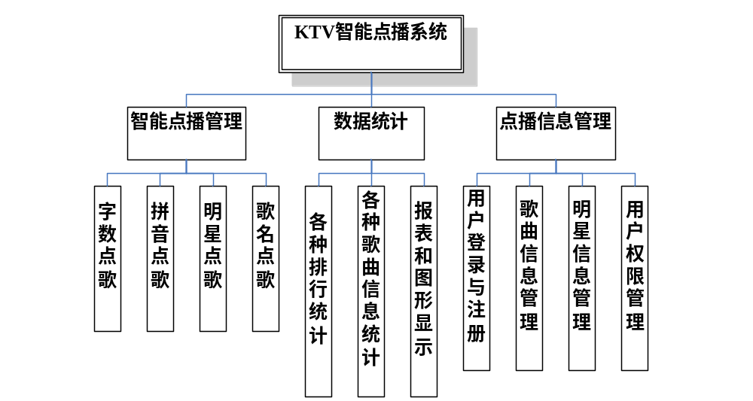系统功能图
本KTV智能点播系统包括依据角色功能划分可分为智能点播管理、数据统计以及点播信息管理三个模块。
智能点播管理模块：此模块功能包括字数点歌、拼音点歌、明星点歌、歌名点歌。
数据统计模块：此模块功能包括各种排行统计、各种歌曲信息统计以及报表和图形显示。
点播信息管理模块：此模块功能包括用户登录与注册、歌曲信息管理、明星信息管理、用户权限管理。

Actors
  - 未注册用户： 进行注册，用所注册的账号登录系统。
  - 注册用户：系统的主要使用者。使用系统点播歌曲并对点播歌曲进行管理。
  - 管理员：开办系统的用户。对歌曲信息、歌曲类型、明星信息、用户权限以及日志等进行管理。

Assumptions & Dependencies 假设和依赖关系
- 系统没有使用任何第三方或商业组件。
- 系统完全独立，无重用其他项目模块。

Functional Requirements 功能需求

Use Case Diagram 用例图
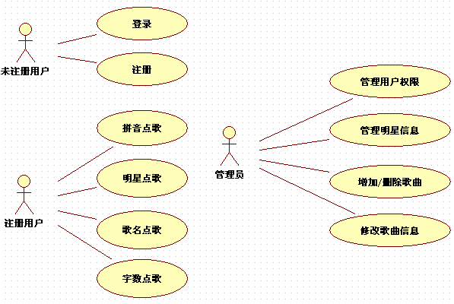
- 总用例图

智能点播管理
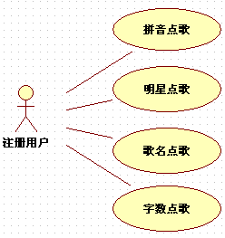
- 注册用户用例图

Use Case1 字数点歌

Goal in Context 简要说明
输入查询歌曲名的字数，查找到的歌曲显示在歌曲列表中，之后选择歌曲即可播放。

输入
歌曲名字数。

输出
与这个字数相对应的歌曲。

Actors
注册用户。

Trigger 触发条件
注册用户输入搜索内容触发。

Description 基本事件流描述
Step 步骤
- 注册用户进入歌曲搜索界面。
- 注册用户输入查询歌曲歌名数字。
- 注册用户按查询按钮。
- 系统根据搜索条件进行查询。
- 系统输出查询结果。

Use Case2 拼音点歌

Goal in Context 简要说明
输入查询歌曲首字母，查找到的歌曲显示在歌曲列表中，之后选择歌曲即可播放。

输入
歌曲首字母

输出
显示出符合歌曲名首字母的所有歌曲。

Actors
注册用户。

Trigger 触发条件
注册用户输入搜索内容触发。

Description 基本事件流描述
Step 步骤
- 注册用户进入歌曲搜索界面。
- 注册用户输入查询歌曲首字母。
- 注册用户按查询按钮。
- 系统根据搜索条件进行查询。
- 系统输出查询结果。

Use Case3 明星点歌

Goal in Context 简要说明
输入查询明星姓名，查找到的歌曲显示在歌曲列表中，之后选择歌曲即可播放。

输入
歌星名字

输出
显示出符合该明星的所有歌曲。

Actors
注册用户。

Trigger 触发条件
注册用户输入搜索内容触发。

Description 基本事件流描述
Step 步骤
- 注册用户进入歌曲搜索界面。
- 注册用户输入查询明星姓名。
- 注册用户按查询按钮。
- 系统根据搜索条件进行查询。
- 系统输出查询结果。

Use Case4 歌名点歌

Goal in Context 简要说明
输入查询歌曲名称，查找到的歌曲显示在歌曲列表中，之后选择歌曲即可播放。

输入
歌曲名字

输出
显示出符合该歌名的所有歌曲。

Actors
注册用户。

Trigger 触发条件
注册用户输入搜索内容触发。

Description 基本事件流描述
Step 步骤
- 注册用户进入歌曲搜索界面。
- 注册用户输入查询歌曲名称。
- 注册用户按查询按钮。
- 系统根据搜索条件进行查询。
- 系统输出查询结果。

点播信息管理
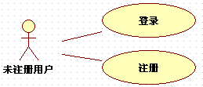
- 未注册用户用例图

Use Case5 用户注册

Goal in Context 简要说明
游客可以注册成为用户，需要填写相关注册信息，注册成功后该用例结束。

输入
字段名 | 字段类型 | 主键 | 是否为空 | 默认值 | 说明
UserID | int | 是 | 非空 |  | 用户ID自加1
UserName | varchar |  | 非空 |  | 用户名
PassWord | varchar |  | 非空 |  | 用户密码
RealName | varchar |  |  |  | 真实姓名
Email | varchar |  |  |  | 电子邮件
Gender | bit |  |  |  | 性别
Interest | varchar |  |  |  | 喜欢的歌

输出
注册成功，您的用户名是“”，您的密码是“”。

Actors
未注册用户。

Trigger 触发条件
未注册用户点击注册。

Description 基本事件流描述
Step 步骤
- 未注册用户进入本系统界面。
- 未注册用户点击注册按钮。
- 未注册用户输入注册用户名、密码和相关注册信息。
- 系统显示注册失败，相关信息不合法。
- 返回步骤2。
- 系统显示注册成功。
- 系统更新用户表

Use Case6 用户登录

Goal in Context 简要说明
注册用户输入注册的用户名和密码，登录成功后该用例结束。

输入
字段名 | 字段类型 | 主键 | 是否为空 | 默认值 | 说明
Admin | varchar | 是 | 非空 |  | 管理员
PassWord | varchar |  | 非空 |  | 密码

输出
登录成功，进入歌曲点播页面

Actors
注册用户。

Trigger 触发条件
注册用户点击登录按钮。

Description 基本事件流描述
Step 步骤
- 注册用户进入系统登录页面。
- 注册用户输入注册的用户名和密码。
- 注册用户点击登录按钮。
- 系统提示登录失败，“用户名或密码错误”。
- 返回步骤1。
- 系统提示登录成功，进入歌曲点播页面。
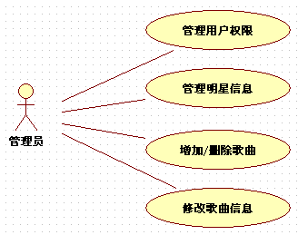
- 管理员用例图

Use Case7 用户权限管理

Goal in Context 简要说明
管理员可以查看注册用户的信息，包括注册用户的性别、姓名、邮箱、喜欢的歌手等，管理员可以删除注册信息非法的用户。

输入
字段名 | 字段类型 | 主键 | 是否为空 | 默认值 | 说明
Admin | varchar | 是 | 非空 |  | 管理员
PassWord | varchar |  | 非空 |  | 密码

输出
字段名 | 字段类型 | 主键 | 是否为空 | 默认值 | 说明
UserID | int | 是 | 非空 |  | 用户ID自加1
UserName | varchar |  | 非空 |  | 用户名
PassWord | varchar |  | 非空 |  | 用户密码
RealName | varchar |  |  |  | 真实姓名
Email | varchar |  |  |  | 电子邮件
Gender | bit |  |  |  | 性别
Interest | varchar |  |  |  | 喜欢的歌

Actors
管理员

Trigger 触发条件
管理员点击管理用户选项。

Description 基本事件流描述
Step 步骤
- 管理员登录系统。
- 管理员点击管理用户按钮。
- 显示出已经注册的用户和他们注册时填写的信息。
- 管理员点击删除用户。
- 弹出提示：“确定删除吗？”
- 点击确定，提示：“删除成功！”
- 点击取消，回到步骤3.
- 系统更新用户表信息。

Extensions 备选事件流
Step 步骤
- 管理员进入系统失败。
- 管理员回到当前页面。
- 系统操作数据库失败
- 系统提示操作失败，管理员回到管理用户界面。
- 系统返回失败
- 系统提示操作失败，管理员回到管理用户界面。
- 系统更新数据库失败
- 系统提示更新失败，并回到管理用户界面。

Use Case8 明星信息管理

Goal in Context 简要说明
当管理员登录后，需要管理明星相关信息时，该用例开始执行，它处理明星基本信息，如性别，姓名，他的歌曲，他自港台或者内地等等，当增、删、改操作完成后该用例i结束。

输入
字段名 | 字段类型 | 主键 | 是否为空 | 默认值 | 说明
Admin | varchar | 是 | 非空 |  | 管理员
PassWord | varchar |  | 非空 |  | 密码

输出
字段名 | 字段类型 | 主键 | 是否为空 | 默认值 | 说明
StarID | int | 是 | 非空 |  | 歌星ID自加1
StarName | varchar |  | 非空 |  | 歌星名
SongName | varchar |  | 非空 |  | 歌曲名
Gender | bit |  | 非空 |  | 性别
StConeFrom | varchar |  | 非空 |  | 港台或内地
StTeam | varchar |  | 非空 |  | 明星组合

Actors
管理员

Trigger 触发条件
管理员点击管理明星按钮

Description 基本事件流描述
Step 步骤
- 管理员进入系统界面。
- 管理员点击管理明星。
- 显示明星信息，包括名字、性别、来自哪里、是否为组合等。
- 管理员可修改各项信息，点击“保存”。
- 系统提示“修改成功”返回明星管理页面。
- 管理员可增加明星，点击“保存”。
- 系统提示“添加成功”。
- 管理员可删除明星，点击“删除“。
- 提示“是否删除”，点击确定。
- 提示“删除成功”
- 提示“是否删除”，点击取消。
- 返回步骤3.
- 系统更新明星表。

Use Case9 歌曲信息管理

Goal in Context 简要说明
当管理员登录后，需要管理歌曲相关信息时，该用例开始执行，它处理歌曲基本信息，如歌曲类型、歌曲的歌手等等，当增、删、改操作完成后该用例i结束。

输入
字段名 | 字段类型 | 主键 | 是否为空 | 默认值 | 说明
Admin | varchar | 是 | 非空 |  | 管理员
PassWord | varchar |  | 非空 |  | 密码

输出
字段名 | 字段类型 | 主键 | 是否为空 | 默认值 | 说明
SongID | int | 是 | 非空 |  | 歌曲ID自加1
SongName | varchar |  | 非空 |  | 歌曲名
SongType | varchar |  | 非空 |  | 歌曲类型
SoNumber | int |  | 非空 |  | 歌曲字数
SoPinYin | varchar |  | 非空 |  | 歌曲拼音
StarID | int | 外键 | 非空 |  | 歌星ID

Actors
管理员

Trigger 触发条件
管理员点击管理歌曲按钮

Description 基本事件流描述
Step 步骤
- 管理员进入系统界面。
- 管理员点击管理歌曲。
- 显示明星信息，包括歌曲类型、歌曲的歌手等。
- 管理员可修改各项信息，点击“保存”。
- 系统提示“修改成功”返回明星管理页面。
- 管理员可增加歌曲，点击“保存”。
- 系统提示“添加成功”。
- 管理员可删除歌曲，点击“删除“。
- 提示“是否删除”，点击确定。
- 提示“删除成功”
- 提示“是否删除”，点击取消。
- 返回步骤3.
- 系统更新歌曲表。

Performance Requirements 性能需求
- 系统采用的机构化、面向对象的，可做到灵活扩展。
- 系统平台额开放性关于兼容不同类型的应用。
- 系统采用三层架构的体系结构，已充分考虑到系统今后纵向和横向的平滑扩张能力。
- 基于J2EE架构，采用跨平台、跨数据库技术，适合主流硬件和主流操作系统和Java支撑平台。数据库系统应满足安全、稳定、大容量、面向事务等关系型数据库基本功能，应用、中间件等软件采用基于J2EE标准的产品。

Performance requirement1 性能需求1
- 系统采用的机构化、面向对象的，可做到灵活扩展。
- 系统平台额开放性关于兼容不同类型的应用。
- 系统采用三层架构的体系结构，已充分考虑到系统今后纵向和横向的平滑扩张能力。
- 基于J2EE架构，采用跨平台、跨数据库技术，适合主流硬件和主流操作系统和Java支撑平台。数据库系统应满足安全、稳定、大容量、面向事务等关系型数据库基本功能，应用、中间件等软件采用基于J2EE标准的产品。

Interface Requirements 接口需求

User Interface 用户接口
- 用户通过显示终端进行操作。
- 数据库可以直接在界面上操作。
- 各种数据统计结果可以直接在屏幕显示。

Software Interface 软件接口
- Windows XP/Windows 7 标准接口
- MySQL标准接口

Hardware Interface 硬件接口
- 电视或其他显示器标准接口
- 音响、麦克风等输入输出标准接口

Communication Interface 通讯接口
- 本系统支持联网操作。

Other Interfaces 其他接口
- 无

Overall Design Constraints 总体设计约束

Standards compliance 标准符合性
- 本系统的开发在源代码上遵循Java编程规范。
- 文档依据国际文档标准。
- 数据库操作遵循SQL标准。
- 采用J2EE开发标准。

Hardware Limitations 硬件约束
- 本系统可运行在主流的PC服务器和小型机上面，基本硬件要求：
- 处理器：Pentium处理器
- 内存：1G
- 硬盘：500G（不包括操作系统、数据库、应用服务器空间）

Technology Limitations 技术限制
- 采用Java技术实现，采用多层次架构和面向对象的设计模式。
- 设计过程充分应用面向对象的设计方法，保证各个主要模块间的低耦合、高内聚。
- 增加模块的可重用性和可扩展性。
- 定义清晰地模块接口，并提供较好的接口扩展方式。
- 应用系统各个程序按照不同的类别实施统一的接口标准、设计标准和实现标准，保证各个模块能够在一致的标准下完成，降低因技术的多样性和标准多样性产生的固有问题和开发维护成本。

Software Quality Attributes 软件质量特性
- 本系统可运行在主流的PC服务器和小型机上面，基本硬件要求：
- 处理器：Inter 奔腾处理器以上 或者 AMD 速龙以上
- 内存：512MB
- 硬盘：100G（不包括操作系统、数据库、应用服务器空间）

Reliability 可靠性
- 采用Java技术实现，采用多层次架构和面向对象的设计模式。
- 设计过程充分应用面向对象的设计方法，保证各个主要模块间的低耦合、高内聚。
- 增加模块的可重用性和可扩展性。
- 定义清晰地模块接口，并提供较好的接口扩展方式。
- 应用系统各个程序按照不同的类别实施统一的接口标准、设计标准和实现标准，保证各个模块能够在一致的标准下完成，降低因技术的多样性和标准多样性产生的固有问题和开发维护成本。

Usability 易用性
- 及时性：快速响应用户的请求。
- 正确性：运行结构的正确性。
- 灵活性：系统能够适应多种运行环境。
- 可维护性：系统能够方便和容易地维护。
- 可靠性：系统运行的可靠性。
- 可重用性：设计和方案的可重用性。
- 可用性：系统的高性能可用。

Other Requirements其他需求

Database数据库
MySQL 5.0
数据字典
用户表（users）：
字段名 | 字段类型 | 主键 | 是否为空 | 默认值 | 说明
UserID | int | 是 | 非空 |  | 用户ID自加1
UserName | varchar |  | 非空 |  | 用户名
PassWord | varchar |  | 非空 |  | 用户密码
RealName | varchar |  |  |  | 真实姓名
Email | varchar |  |  |  | 电子邮件
Gender | bit |  |  |  | 性别
Interest | varchar |  |  |  | 喜欢的歌

歌曲表（songs）：
字段名 | 字段类型 | 主键 | 是否为空 | 默认值 | 说明
SongID | int | 是 | 非空 |  | 歌曲ID自加1
SongName | varchar |  | 非空 |  | 歌曲名
SongType | varchar |  | 非空 |  | 歌曲类型
SoNumber | int |  | 非空 |  | 歌曲字数
SoPinYin | varchar |  | 非空 |  | 歌曲拼音
StarID | int | 外键 | 非空 |  | 歌星ID
URL | varchar |  | 非空 |  | 歌曲存储路径

明星表（stars）：
字段名 | 字段类型 | 主键 | 是否为空 | 默认值 | 说明
StarID | int | 是 | 非空 |  | 歌星ID自加1
StarName | varchar |  | 非空 |  | 歌星名
Gender | bit |  | 非空 |  | 性别
StComeFrom | varchar |  | 非空 |  | 港台或内地
StTeam | varchar |  | 非空 |  | 明星组合

管理员表（admins）：
字段名 | 字段类型 | 主键 | 是否为空 | 默认值 | 说明
Admin | varchar | 是 | 非空 |  | 管理员
PassWord | varchar |  | 非空 |  | 密码

Operations 操作
- 全部图形界面，方便用户操作，在界面上实现数据库的增、删、改、查，以及日志的输出。

Localization 本地化
- 本系统支持中文本地化。

Requirements Classification 需求分级
Requirement ID  需求ID | Requirement Name  需求名称 | Classification  需求分级
S01 | 智能点播管理 | A
S02 | 数据统计 | A
S03 | 点播信息管理 | A

Issues To Be Determined 待确定问题
- 无

